Proje Sunumu
Proje Adı:2430. BÖLGE CUMHURİYET BALOSU
Proje Kategorisi: 100. YIL KOMİTESİ
Projeyi yapan kulüp adı: ÇUKUROVA ROTARY KULÜBÜ
Proje Ortakları: 2430. bölge
Projenin Yapıldığı yer: ANKARA BİLKENT OTEL
Projenin başlama Tarihi: 28 Ekim 2023
Projenin durumu: BİTTİ
Projenin bitiş tarihi: 28 Ekim 2023
Projenin Özeti: Çukurova Rotary kulübü olarak Cumhuriyetimizin 100. yılını başkentimiz Ankara’da kulüp üyelerimiz ve Rotaryen dostlarımızla büyük bir gurur ve heyecan içerisinde kutladık.
‘Benim naçiz vücudum elbet bir gün toprak olacaktır ancak Türkiye Cumhuriyeti ilelebet payidar kalacaktır.’
Mustafa Kemal Atatürk.
Proje Maliyeti: 20.000 TL
Proje irtibat kişisinin iletişim bilgileri (tel ve mail): Ersin Şendoğan (0532 441 2251) ersinsendogan@gmail.com
Projeden faydalanan kişi sayısı: 500
Proje için çalışılan süre: 1 hafta
Projeye katılan Rotaryen sayısı: 4
FOTOGRAF
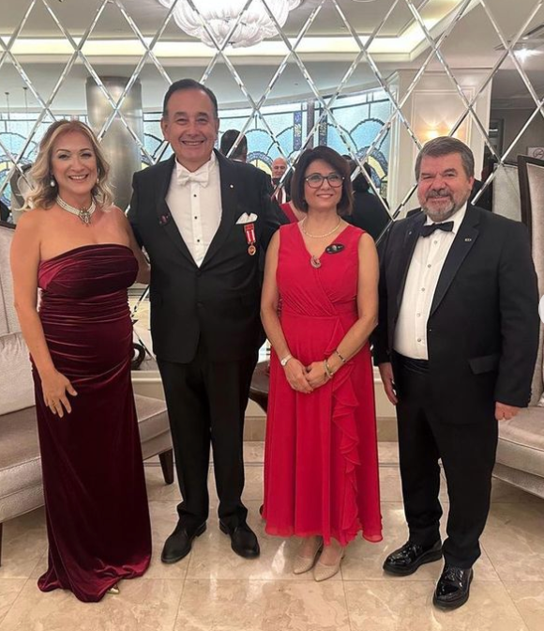
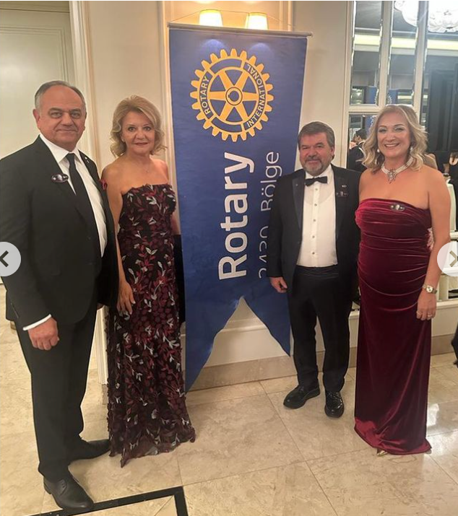
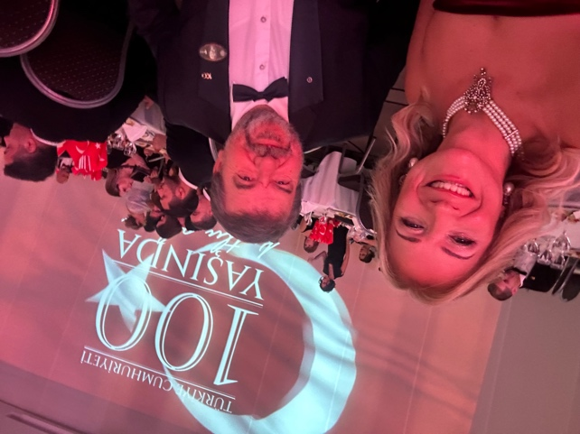

SOSYAL MEDYA
https://www.instagram.com/p/Cy_V8Vurxq7/?utm_source=ig_web_copy_link

